**How to Add File to the Project DB Update System**

Любой файл (текстовый или двоичный) может быть добавлен в журналируемую файловую систему которая является неотъемлемой частью БД проекта. Добавление происходит на этапе обновления БД до версии которую поддерживает программа u7ide. В основном эта функция требуется для добавления уже готовых шаблонных решений, которые можно использовать сразу после создания и обновления новой БД проекта. Примером являются файлы конфигурации оборудования для модулей или программного обеспечения, сразу после создания и обновления проекта пользователь может приступать к конфигурированию оборудования и добавлять уже готовые модули (LM, AIM, Monitor, ArchiveService и т.д.).

Чтобы добавить файл в БД необходимо использовать утилиту file2pgsql. С её помощью стаёт возможным добавления сложной структуры файлов и папок в БД.

**Внимание:** В данном случае речь идет только о добавлении НОВОГО файла, как обновлять существующие файлы, вопрос для обсуждения! Файл может быть взят на редактирование, его могли уже удалить и т.д. Предлагаю такие файлы блокировать для редактирования (но как тогда быть с JavaScript генерации конфигурации оборудования, тогда это такой же хардкодинг!!!), Вопрос открыт и требует обсуждения!

Видимо пора создавать таблицу настроек проекта, например тот же файл генерации конфигурации модулей может быть указан в настройках, это решает проблему хардкодинга, которая описана в предыдущем абзаце.

**Для добавления файла или иерархии файлов в БД проекта выполнить следующие шаги:**

1. Подготовить файл и, при необходимости, папку с дочерними файлами. Имя папки с дочерними файлами должно совпадать с названием файла с приставкой в конце ".files". Дочерние файлы, в свою очередь, могут также содержать дочерние элементы в папках с названиями этих файлов с добавлением “.files”. Обработка дерева файлов производится рекурсивно. Пример дерева файлов приведен на рисунке.

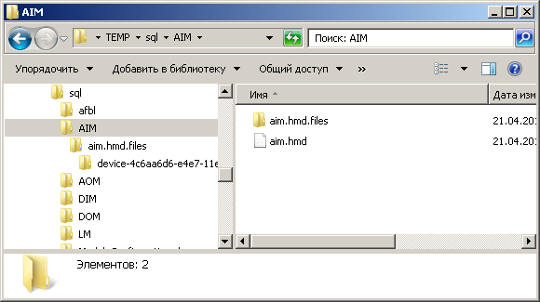

ПРИМЕР: преднаборы конфигурации оборудования создаются в редакторе преднаборов оборудования. Для вызова этого редактора перейти на вкладку Hardware Configuration, правой кнопкой вызвать контекстное меню, нажать Switch to Preset. Далее создать (вызвать контекстное меню) сам преднабор, выбрав Add New Preset→ требуемый тип. Сконфигурировать устройство, заполнить все свойства. После этого перейти на вкладку Files. Добавленный преднабор будет создан в папке «HP».

1. Получить рабочую версию файла и сохранить её а диск (Вкладка Files -> ПКМ на выбранном элементе -> Get Latest Version (Для одного элемента) or Get Latest Tree Version (для иерархии элементов) ).
2. Используя утилиту file2pgsql создать SQL-запрос, для этого:
   * Скомпилировать утилиту file2pgsql (каталог u7set/Tools).
   * Формат командной строки утилиты:

*file2pgsql inputfilename outputfiename directoryname,* где

inputfilename - имя файла, с которым будет работать программа (например, “aim.hmd”);

outputfilename – имя создаваемого файла с запросом (например, «aim.sql»);

directoryname - каталог в БД в формате “$root$/<ИМЯ>”, где имя – одна из категорий (HP, HC, AFBL, …)

Пример:

*file2pgsql.exe and_4.afb and_4.sql "$root$/AFBL"*

1. В результате использования утилиты получится файл следующего вида:  
     
   ---------------------------------------------------------------------------

--

-- Automaicaly generated file by file2pgsql, version 1.0

-- Host: test-pc, User: TEST, Date: Пт Кві 24 15:38:30 2015

-- FileName: test.ini

--

---------------------------------------------------------------------------

SELECT * FROM add_or_update_file(1, 'root', 'test.ini', 'Update: Adding file test.ini',E'\\xfffe0d000a005b002e005300680065006');

SELECT * FROM add_or_update_file(1, 'root/test.ini', 'pgadmin.log', 'Update: Adding file pgadmin.log', E'\\x323031352d30342d32342031343a34323a3435204');

Программа генерирует готовый запрос, и нет необходимости его изменять.

1. Внести созданный запрос в один из .sql-файлов папки DatabaseUpgrade проекта u7.
2. Скомпилировать проект u7ide.
3. Создать новый проект, произвести обновление БД проекта (Refresh), и открыть его (**Примечание:** Программа не обновляет файлы, а создаёт новые. Потому необходимо создать новый проект).
4. Для проверки соответствия созданного файла исходному перейти на вкладку files, найти добавленный файл и получить его на диск, дальше с помощью утилиты сравнения файлов (fc) сравнить полученный файл с оригинальным.